BALANÇO DO PLANEJAMENTO REGIONAL ENTRE 2014 E 2022:
inflexões e mudanças nas instituições e políticas regionais

RESUMO
O texto aborda as mudanças recentes na Política Nacional de Desenvolvimento Regional (PNDR) entre 2014 e 2022, fase de inflexões neoliberais sobre a condução do Estado nacional. A análise cotejou as alterações normativas que impactaram o planejamento e a execução da política. A criação do Ministério do Desenvolvimento Regional (MDR), a partir da fusão entre as pastas que gerenciavam a política urbana e regional e a edição de um novo decreto para a PNDR se destacam neste balanço. Ademais, os instrumentos de financiamento sofreram modificações legais flexibilizando a operacionalização dos recursos conforme o mercado, contudo, enfrentaram barreiras, vide as alterações sobre os encargos financeiros dos fundos. O mesmo não se pode dizer dos incentivos fiscais, que mantém características de inércia. Na análise dos dados dos fundos constitucionais, foram identificadas características distintas, de elevação dos recursos orçamentários do FNE, FNO, favorecendo o Pará, e redução do volume do FCO.
Palavras- chave: PNDR; Planejamento Regional; Mudanças institucionais; Fundos Regionais. GT No 4: Instituições, Governança Territorial e Desenvolvimento

1 INTRODUÇÃO
As experiências de planejamento para o desenvolvimento regional foram bastante profícuas no que concerne às proposições e à implementação de ações no âmbito dos dois mandatos presidenciais de Luís Inácio Lula da Silva (2003-2006 e 2007-2010) e do primeiro mandato de Dilma Rousseff (2010-2014). Cabe destacar que a retomada do planejamento regional, ocorrida no período de 2003 a 2014, foi ancorada na ascensão de um governo de esquerda no âmbito federal, o qual reintroduziu na agenda governamental a problemática das desigualdades regionais no Brasil (SILVA, 2017).
Assim, após um período mais acentuado de crise do planejamento regional, entre os anos 1980 e 1990, a questão regional brasileira passou a ser abordada sob novos paradigmas – a multiescalaridade, a transversalidade e a multidimensionalidade das desigualdades e do desenvolvimento regional –, embora também tenha ocorrido a manutenção de paradigmas anteriores – em especial a promoção do desenvolvimento a partir do agronegócio e da polarização econômica; o resgate das Superintendências de Desenvolvimento Regional, dos recortes macrorregionais e do modelo de incentivos fiscais que pautaram as políticas regionais nas décadas anteriores –, mesclados com a ressignificação de leituras paradigmáticas sobre o tema – principalmente, a complexificação da noção de desenvolvimento; o arrefecimento do neoliberalismo e da administração gerencialista, além da emergência do neodesenvolvimentismo; a busca por um hibridismo entre os modelos top-down e bottom-up no planejamento governamental (SILVA, 2017).
Algumas das principais políticas que marcaram o período de 2003 a 2014, de reintrodução da questão regional na agenda política, foram elaboradas, implementadas e executadas no âmbito do Ministério de Integração Nacional (MI) e suas autarquias vinculadas, destacadamente a Política Nacional de Desenvolvimento Regional (PNDR), instituída pelo Decreto nº 6.047/2007, além de diversos planos macrorregionais, mesorregionais e de regiões-programa especiais, coadunados com a PNDR.
Porém, a partir do processo de impeachment da ex-presidenta Dilma Rousseff, ocorrido em 2016, podemos notar a descontinuidade das políticas regionais, marcada por certo retrocesso do planejamento governamental derivado da conjuntura política e econômica brasileira.
Por conseguinte, objetivamos neste artigo apresentar um balanço que considere o enfraquecimento das instituições e políticas regionais, processo que se faz presente desde 2014, e exibir notas sobre seu quadro atual, identificado pelas permanências e inflexões que ocorreram no governo interino de Michel Temer (2016-2018) e no atual governo de Jair Bolsonaro frente à Presidência da República (2018 até o presente momento).
As rupturas e retrocessos realizados durante esse período na arena de políticas regionais, em parte, fundamentaram o desmonte da expertise do planejamento territorial, o qual abarca, dentre outras políticas, aquelas de caráter regional. Algumas das ações efetivadas podem ser citadas, como as mudanças nos instrumentos de planejamento regional, a exemplo dos fundos constitucionais e os fundos de desenvolvimento regional, conforme apresentado e discutido adiante.
Ainda considerando a interface institucional do planejamento, foram extintos nos governos de Michel Temer e de Jair Bolsonaro os Ministérios de Desenvolvimento Agrário, o das Cidades e o do Desenvolvimento Social, o que colaborou para desalinhar os planos e programas que mobilizaram o planejamento territorial balizado pela inclusão social e pelas especificidades territoriais nas gestões anteriores. A própria fragilização do atual Ministério do Desenvolvimento Regional (MDR), que substituiu o Ministério da Integração Nacional (MI) e das Cidades (MCidades) em 2019, tem sido marcada pela debandada de quadros técnicos importantes e pela falta de recursos financeiros para implementar programas e ações associados à PNDR, indícios relevantes para examinarmos a perda de visibilidade política da questão regional brasileira no contexto atual.
Este breve texto sinaliza para um diagnóstico nada promissor e retrógrado na forma de gestar o planejamento dos governos Temer e Bolsonaro, reverberados em impactos regionais que replicam e amplificam o quadro de assimetrias econômicas e sociais no Brasil. Portanto, o artigo busca contribuir ao debater importantes questões que podem vir a colaborar na formulação de um diagnóstico mais aprofundado sobre o tema, nos indicando importantes pistas para avaliarmos as perspectivas e horizontes das políticas regionais no Brasil nos próximos anos, caso as tendências atuais permaneçam.

2 ASPECTOS METODOLÓGICOS
O artigo busca dar prioridade para o debate plural sobre a questão regional brasileira no atual panorama de desmonte das instituições e instrumentos de planejamento regional, combinando um quadro metodológico diverso composto por revisão bibliográfica, análise documental e levantamento e análise de dados orçamentários de algumas instituições.
Assim, nossas análises partem da leitura crítica, sobretudo, da legislação pertinente ao tema e de relatórios técnicos, mas também, de artigos, livros e políticas, planos e programas governamentais. Acrescenta-se à análise do acervo bibliográfico e documental a consulta a repositórios e bancos de dados institucionais, que deram subsídios ao balanço dos dados referentes aos investimentos dos Fundos Constitucionais de Financiamento para as regiões Centro-Oeste, Nordeste e Norte (FCO, FNE e FNO) analisado pelo valor total e por unidades federativas. Esses dados foram examinados considerando-se os gastos do MI e do MCidades e, posteriormente, do MDR, sendo que eles foram obtidos por meio de consulta ao Painel de Orçamento Federal, referente aos anos 2015 até 2021.
3 REFERENCIAL TEÓRICO
A pesquisa utilizará metodologias e teorias de diversos campos disciplinares, em especial o método da Análise de Política, as teorias do Estado e as teorizações sobre planejamento governamental e desenvolvimento regional, envolvendo sobretudo as contribuições advindas do Planejamento Urbano e Regional, da Economia, da Geografia, da Ciência Política e da Administração Pública.
4 RESULTADOS E DISCUSSÕES
Apresentaremos a seguir uma breve síntese da PNDR instituída pelo Decreto nº 6.047/2007, e as principais alterações promovidas pelo Decreto nº 9.810/2019. Em seguida, o foco da análise recairá sobre as mudanças mais relevantes nos instrumentos de financiamento das políticas regionais a partir de 2014. Por fim, examinaremos a execução orçamentária dos ministérios responsáveis pelas políticas regionais entre 2014 e 2021.
4.1 MUDANÇAS NA POLÍTICA REGIONAL E NA ESTRUTURA INSTITUCIONAL
Conforme pontua Silva (2019, p.340), a Política Nacional de Desenvolvimento Regional (PNDR), em sua primeira versão (Decreto nº 6.047/2007), aponta em seu diagnóstico a existência de contrastes entre o litoral e o interior e entre as porções norte e sul do país, a persistência de disparidades socioeconômicas no âmbito macrorregional, a coexistência de sub-regiões dinâmicas e competitivas, com elevados rendimentos médios, com sub-regiões marcadas por precárias condições de vida e traços de estagnação.
Por conseguinte, as principais estratégias adotadas foram a recriação das Superintendências de Desenvolvimento Regional (SUDAM, SUDENE E SUDECO), a reorientação dos Fundos Constitucionais de Financiamento, a elaboração de planos nas escalas macro e mesorregionais, a criação de uma tipologia regional na escala microrregional e a seleção de regiões prioritárias para focar a atuação das instituições, pontua a autora.
Dentre as principais proposições da PNDR, destacavam-se a busca por aprimoramentos: na competitividade econômica das regiões, na qualificação de mão de obra no âmbito regional, na geração de conhecimentos e tecnologias correlacionadas às especificidades regionais, na geração de emprego e renda, na provisão de infraestruturas econômicas e sociais, nas relações das regiões com os mercados nacional e internacional, na sustentabilidade ambiental, na configuração da rede urbana e na distribuição de renda, ressalta Silva (Idem).
No âmbito dos recortes regionais, se sobressaiu a criação da Tipologia da PNDR, formulada para nortear as ações de cunho regional do governo federal, sobretudo no âmbito do PPA 2008-2011. Esta tipologia fundamentou-se na classificação das microrregiões utilizadas pelo Instituto Brasileiro de Geografia e Estatística (IBGE), a partir do cruzamento dos dados referentes ao rendimento domiciliar per capita extraídos dos censos demográficos do IBGE (1991 e 2000) e das estimativas de PIB municipais realizadas pelo Ipea, culminando na classificação exibida no Mapa 1 (BRASIL/MI/IICA, [2006 ou 2007], p.14-15).
Mapa 1 - Tipologia da PNDR (2007)
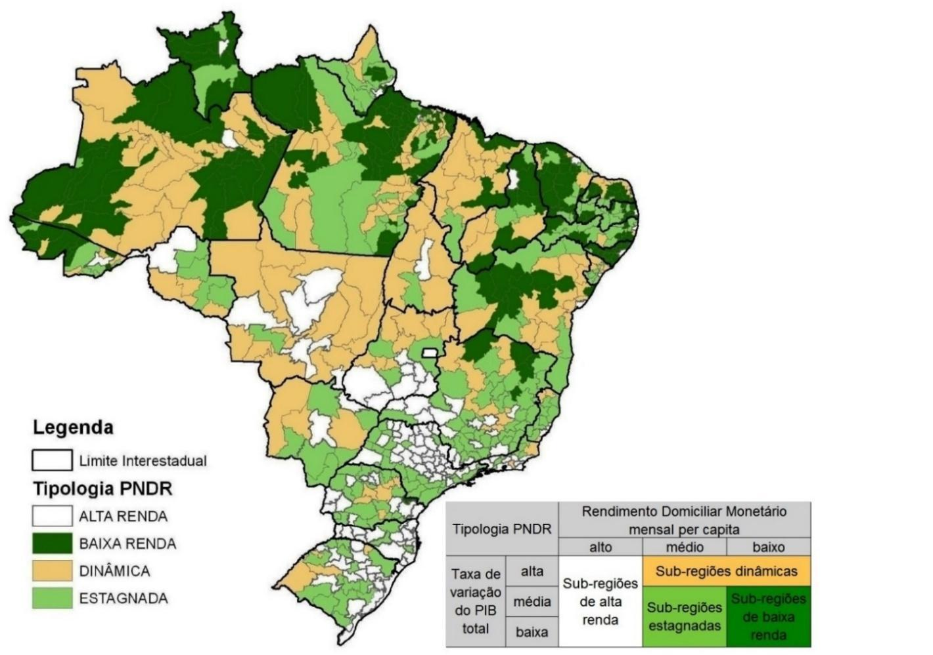
Fonte: Adaptado de BRASIL/MI/IICA [2006 ou 2007].
As microrregiões prioritárias seriam aquelas classificadas como baixa renda, dinâmicas e estagnadas. As microrregiões de alta renda não seriam prioritárias para a PNDR, pois elas disporiam de recursos suficientes para reverter concentrações de pobreza, advoga o documento (BRASIL/MI/IICA, [2006 ou 2007], p.14-15).
A PNDR elencou outros recortes regionais prioritários (Mapa 2): (i) na escala macrorregional: as áreas de atuação da SUDAM, SUDENE E SUDECO; (ii) na escala intermediária: a Faixa de Fronteira, o Semiárido e as Regiões Integradas de Desenvolvimento (Rides); (iii) na escala sub-regional: as mesorregiões diferenciadas, bem como a possibilidade de incluir Regiões-Programa Especiais, associadas a grandes projetos de investimentos.
Além disso, a PNDR buscaria interlocução com os Territórios Rurais e os Territórios da Cidadania, ambos vinculados ao Ministério do Desenvolvimento Agrário (MDA).
Mapa 2 - Espaços Prioritários da PNDR (2008-2011)
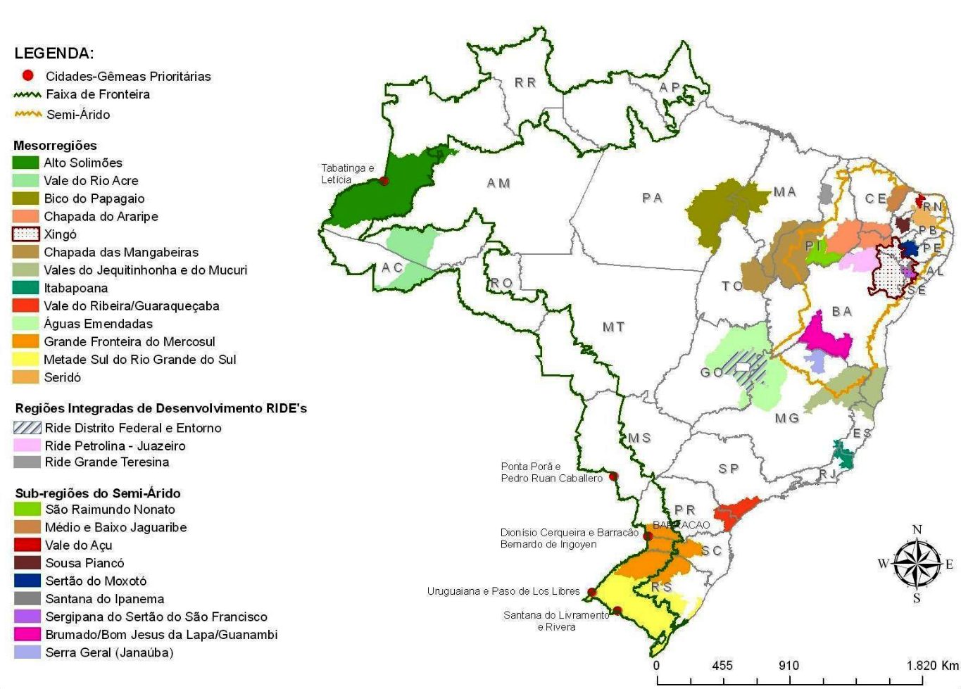
Fonte: BRASIL/MI (2012).
Portugal e Silva (2020, p.105) apresentam um balanço crítico da implementação e execução da PNDR no período de 2007 a 2018, destacando os limites para a implementação dos objetivos da política: problemas referentes ao marco normativo, já que a política foi instituída por meio de decreto; reduzido escopo de atuação, dada a incipiente governança constituída em um ambiente de competição, baixa coordenação e falta de cooperação intra e intergovernamental; e, baixa prioridade da questão regional na agenda governamental, fato evidenciado, por exemplo, pelos planos regionais de desenvolvimento não terem sido legalmente instituídos, uma vez que os documentos elaborados não percorreram os caminhos determinados pelas leis complementares, deixando de ser tramitados no Congresso Nacional.
Note-se que, desde 2012, após a chamada “primeira fase da PNDR” – 2008 a 2011 –, havia a demanda pela revisão da política e seus instrumentos. A expectativa é que um projeto de lei fosse enviado ao Congresso Nacional e uma nova versão da PNDR fosse instituída, adquirindo o status de política de Estado ao ter maior peso no âmbito normativo e um caráter estratégico de médio e longo prazos. Assim, a PNDR se tornaria uma política estruturante com fortes implicações na (re)distribuição de riquezas e no (re)ordenamento territorial.
No entanto, além da baixa visibilidade, a conjuntura política e econômica nos anos seguintes foi desfavorável à revisão e consolidação da PNDR. A crise econômica mundial de 2008 passou a ter maiores rebatimentos no Brasil por volta de 2011, fragilizando a economia do país. Suas implicações foram somadas à instabilidade interna decorrente do processo de impeachment da presidenta Dilma Rousseff em 2016, culminando em sua destituição e consequente ascensão do vice, Michel Temer, à Presidência da República. Note-se que logo em seguida diversas políticas públicas foram descontinuadas e instituições extintas ou realocadas na estrutura governamental, processo que se intensificou no governo de Jair Bolsonaro, eleito em 2018 em torno de um quadro de elevada polarização político-ideológica no país.
Neste panorama, o Ministério da Integração Nacional (MI) e as Superintendências de Desenvolvimento Regional vinculadas (SUDAM, SUDENE e SUDECO) foram perdendo visibilidade política e recursos financeiros e humanos. Isso porque as políticas redistributivas e estruturantes tem sido cada vez mais relegadas e o próprio planejamento governamental, função primordial do Estado, vem sofrendo um rápido e intenso processo de desmonte desde 2016. Por conseguinte, as políticas regionais foram sendo abandonadas, reduzidas ou esvaziadas, sobretudo no atual governo de Jair Bolsonaro. As alterações nos instrumentos de planejamento, como os fundos e mecanismos que regulam os incentivos fiscais, também vêm sofrendo modificações relevantes, conforme veremos na próxima seção.
Neste contexto, cabe ressaltar a revisão da tipologia microrregional da PNDR, definida pela Portaria MI nº 34/2018, que seguiu a proposta exibida na Nota Técnica nº 52/2017 (BRASIL/MI, 2017). Segundo este documento, a atualização da tipologia da PNDR (Mapa 3) com dados mais recentes disponibilizados pelo IBGE permitiria à mesma servir de parâmetro para os diversos instrumentos de planejamento voltados à redução das desigualdades, a exemplo dos fundos constitucionais e os fundos de desenvolvimento regional.
A nova tipologia foi construída a partir do cruzamento de duas variáveis no escopo das microrregiões geográficas do IBGE: (i) rendimento domiciliar monetário mensal per capita, obtido do Atlas do Desenvolvimento Humano no Brasil 2010; (ii) taxa de variação geométrica do PIB per capita, obtida segundo médias trienais dos períodos 2002-2004 e 2012-2014, conforme dados do IBGE e do Diário Oficial da União – DOU (BRASIL/MI, 2017).
Conforme o Art. 2º da Portaria MI nº 34/2018, as ações e iniciativas da PNDR seriam direcionadas, prioritariamente, às microrregiões classificadas como de baixa e média renda, ambos com baixo, médio e alto dinamismo. Embora as microrregiões de alta renda também não tenham sido abarcadas na versão anterior da tipologia, elas abrangiam uma menor extensão territorial do país, conforme podemos notar na comparação entre o Mapa 1 - Tipologia da PNDR (2007) e o Mapa 3 – Tipologia da PNDR (2017). Portanto, podemos inferir que as ações da PNDR a partir de 2018 tendem a se tornar mais focalizadas e concentradas espacialmente em decorrência da revisão da tipologia microrregional, já que uma proporção maior do território brasileiro não teria políticas regionais específicas para lidar com suas demandas.
Para analisar os impactos de tal mudança, seria necessário acompanhar o processo de implementação e execução da política nos anos subsequentes. No entanto, isso foi dificultado devido aos déficits de transparência na gestão atual do Governo Federal e pela descontinuidade ou alterações metodológicas nos levantamentos estatísticos realizados por órgãos oficiais.
Mapa 3 – Tipologia da PNDR (2017)
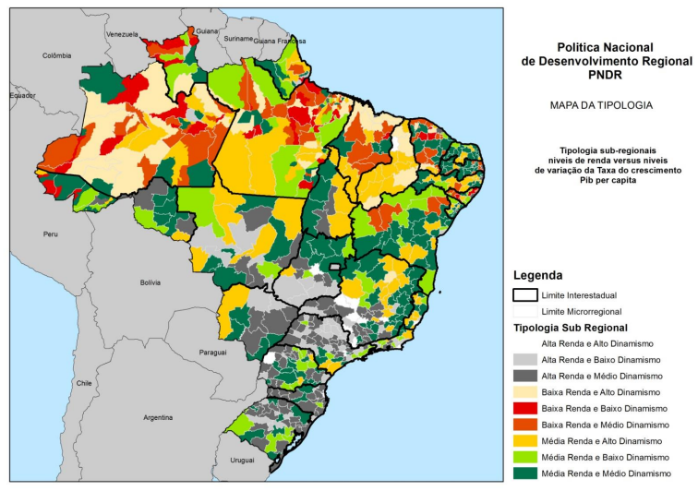
Tipologia  Sub-Regional |  | Rendimento/hab.
 |  | Alto | Médio | Baixo
Variação do PIB/hab. | Alta | Alta renda e Alto dinamismo | Média renda e Alto dinamismo | Baixa renda e Alto dinamismo
Variação do PIB/hab. | Média | Alta renda e Médio dinamismo | Média renda e Médio dinamismo | Baixa renda e Médio dinamismo
Variação do PIB/hab. | Baixa | Alta renda e Baixo dinamismo | Média renda e Baixo dinamismo | Baixa renda e Baixo dinamismo
Fonte: Adaptado de BRASIL/MI (2017).
Ainda sobre a tipologia microrregional, o documento “A PNDR em dois tempos: a experiência apreendida e o olhar pós 2010” (BRASIL/MI, 2010, p.79) havia proposto que PNDR abrangesse as microrregiões de alta renda, o que modificaria a abordagem da própria política, que passaria a prezar diretamente pela coesão territorial. De acordo com o referido documento, mesmo as regiões com alta renda necessitam de políticas voltadas “(...) à manutenção e ampliação da capacidade regional de competitividade, de consolidação da base industrial, de ampliação do acesso ao crédito e de complementaridade à infraestrutura de entrega de serviços à população”. A diferença é que tais regiões contariam com maior contrapartida dos parceiros regionais, recebendo, portanto, menos inversões financeiras do que as demais microrregiões. Esta mudança estaria ancorada no seguinte princípio: “tratar os desiguais de forma desigual, mas tratar de todos”, conforme anuncia o documento.
Diversas sugestões de revisão foram apresentadas no documento e também no âmbito da Conferência Nacional de Desenvolvimento Regional, realizada em 2012 com o intuito de aprimorar e consolidar a PNDR. Mas, o Decreto nº 9.810/2019, que instituiu uma nova versão da Política, contemplou apenas alguns tópicos que estavam em discussão nos anos anteriores.
Por um lado, a tipologia microrregional passaria a ser atualizada a cada 10 anos, a partir de dados do Censo Demográfico e de estudo técnico elaborado pelo Núcleo de Inteligência Regional, com a colaboração técnica do IBGE e contribuições das entidades representativas dos entes federados com atribuições correlatas. Excepcionalmente, sua primeira revisão ocorreria após o Censo de 2020, mas até o momento ele não foi realizado, devido à cortes orçamentários e, num segundo momento, às restrições impostas pela pandemia de covid-19 à atuação dos agentes censitários. A nosso ver, a inclusão do IBGE e das entidades de pesquisa estatística estaduais no processo de revisão da regionalização da PNDR teria o objetivo de melhorar os aportes técnico-operacionais da política e aprimorar a interlocução entre os entes federados.
A criação do Núcleo de Inteligência Regional abarcando a SUDAM, SUDENE e SUDECO e o Ministério do Desenvolvimento Regional (MDR) – que veio a substituir o Ministério da Integração Nacional (MI) em 2019, conforme abordaremos adiante –, visa atender à demanda por maior coordenação e cooperação entre tais instituições. Inclusive, o monitoramento e avaliação da PNDR, foram atribuídos a este Núcleo.
Ademais, a busca por melhor articulação entre os entes federados no âmbito da PNDR partiria da inclusão de agentes públicos e privados, por meio do estabelecimento de programas e investimentos que estimulassem e apoiassem processos de desenvolvimento na escala regional (Art. 1º, parágrafo único). Também foram incluídos como princípios (Art. 2ª): transparência e participação social; solidariedade regional e cooperação federativa; planejamento integrado e transversalidade da política pública; e, sustentabilidade dos processos produtivos. Note-se que uma das grandes críticas feitas à versão anterior da PNDR foi sua grande centralização no âmbito federal e a reduzida participação de estados e municípios desde a elaboração, passando pela formulação, implementação, execução e monitoramento, até a avaliação das ações (SILVA, 2017, p.372).
No que concerne aos objetivos da PNDR, sua nova versão absorveu algumas críticas que vinham sendo feitas pelo próprio MI, como o imperativo de: consolidar uma rede policêntrica de cidades em apoio à desconcentração e à interiorização do desenvolvimento regional e nacional; estimular ganhos de produtividade e aumentos da competitividade regional, sobretudo em regiões com declínio populacional e elevadas taxas de emigração; fomentar a agregação de valor e a diversificação produtiva regional, considerando critérios como geração de renda e sustentabilidade, sobretudo em regiões com forte especialização na produção de commodities agrícolas ou minerais (Decreto nº 9.810/2019, Art. 3º).
Essas questões estariam ligadas, em parte, às falhas nas etapas de formulação, implementação e execução da política, como a falta de “cidades âncoras” nas mesorregiões diferenciadas – já que a inexistência de localidades com agentes econômicos capazes de mobilizar recursos e liderar projetos estruturantes nos recortes regionais atuou como um fator limitante para o próprio desenvolvimento das mesorregiões –, ou mesmo a inobservância da perda de dinamismo econômico e de população nas sub-regiões de alta renda, o que poderia resultar em problemas regionais no futuro (SILVA, 2017, p.240-241, 244-245).
No âmbito das estratégias, a PNDR instituída em 2019 formaliza algumas práticas que já vinham sendo realizadas, a exemplo da estruturação de um modelo de planejamento integrado, incluindo, além da elaboração de planos regionais e sub-regionais de desenvolvimento, pactos de metas e carteiras de projetos em diferentes escalas geográficas, envolvendo e diferentes órgãos governamentais. No caso do pacto de metas, a lógica seria selecionar ações já disponíveis em outras áreas de atuação do governo (ministérios setoriais) que tenham potencial de promover o desenvolvimento regional e possam alcançar certo nível de cooperação com as políticas regionais (SILVA, 2017, p.243-244).
Outras estratégias se referem ao estímulo ao empreendedorismo, ao cooperativismo e à inclusão produtiva, por meio do fortalecimento de redes de sistemas produtivos e inovativos locais, existentes ou potenciais, de forma a integrá-los a sistemas regionais, nacionais ou globais. Possivelmente, esta estratégia se relaciona com o Programa Rotas da Integração Nacional, criado no âmbito da PNDR em 2014 e em vigência desde então, com o objetivo de identificar, estruturar e fomentar arranjos produtivos locais. Este programa se tornou uma das principais estratégias da PNDR nos últimos anos, já que houve graves falhas de implementação e execução de planos, programas e ações de cunho mais estruturantes.
No que concerne a regionalização do espaço, a nova versão da PNDR manteve na escala macrorregional os recortes do IBGE, definindo como prioritárias as regiões Norte, Nordeste e Centro-Oeste e na escala sub-regional a Faixa de Fronteira, as Regiões Integradas de Desenvolvimento (Rides) e o Semiárido. Igualmente, foram destacadas como elegíveis sub-regiões especiais conforme critérios e interesses da própria Política. Note-se, portanto, que as Mesorregiões Diferenciadas não foram mencionadas, já que o Programa foi descontinuado.
Por outro lado, a nova PNDR reforça alguns princípios já delineados no Decreto 6.047/2007, em especial: atuação multiescalar no território nacional; desenvolvimento sustentável; competitividade e equidade no desenvolvimento produtivo; e, reconhecimento e valorização da diversidade ambiental, social, cultural e econômica das regiões.
No âmbito da governança, a estrutura, o funcionamento e o escopo de atuação da Câmara de Políticas de Integração Nacional e Desenvolvimento Regional foram melhor definidos no Decreto nº 9.810/2019, de maneira a conferir centralidade à esta instância, esvaziada no período anterior. Assim, diversas atribuições que antes eram do MI passaram para a Câmara, composta pelo: Chefe da Casa Civil da Presidência da República (que a presidirá), Ministro da Economia, Ministro do Desenvolvimento Regional, Chefe da Secretaria-Geral da Presidência da República, Chefe da Secretaria de Governo da Presidência da República e Chefe do Gabinete de Segurança Institucional da Presidência da República. No comitê executivo, além destes, participariam também os superintendentes da SUDAM, SUDENE e SUDECO.
A nosso ver, esse reposicionamento da política regional é importante para que ela tenha maior de capacidade de orientar as políticas setoriais, atribuídas a outros ministérios, problema de ordem institucional que contribuiu sobremaneira com os déficits de implementação e execução da PNDR desde a sua criação, em 2007.

A experiência dos consórcios de governadores da Amazônia Legal, do Nordeste e do Brasil Central mostra a articulação subnacional em oposição à centralização da governança no nível federal. Com isso, a implementação efetiva da Câmara foi fragilizada.
O Decreto nº 9.810/2019 estabelece os planos regionais de desenvolvimento da Amazônia, do Nordeste e do Centro-Oeste, os planos sub-regionais, os pactos de metas e as carteiras de projetos prioritários como instrumentos de planejamento da PNDR. Por sua vez, se manteriam como instrumentos de financiamento: o Orçamento Geral da União; os Fundos Constitucionais de Financiamento do Norte, do Nordeste e do Centro-Oeste; e, os Fundos de Desenvolvimento da Amazônia, do Nordeste e do Centro-Oeste. Foram incluídos de maneira mais objetiva: os programas de desenvolvimento regional de bancos públicos federais existentes ou que venham a ser instituídos; os incentivos e benefícios de natureza financeira, tributária ou creditícia; e outras fontes de recursos nacionais e internacionais.
Destaca-se que os planos de desenvolvimento regional mais recentes foram elaborados em 2018, conforme o relato realizado por Monteiro Neto e Pego (2019), inclusive com ensaios de avaliação sobre o processo, como suscitou Colombo (2021).
A nova tipologia microrregional (Portaria MI nº 34/2018) e a nova versão da PNDR (Decreto nº 9.810/2019) foram instituídas num contexto de profundas alterações na estrutura da administração pública federal. No que se refere às políticas regionais, houve a criação do Ministério do Desenvolvimento Regional (MDR) a partir da fusão do Ministério da Integração Nacional (MI) e do Ministério das Cidades (MCidades) na reforma ministerial realizada logo no início do mandato de Jair Bolsonaro frente à Presidência da República (Medida Provisória nº 870/2019, convertida na Lei nº 13.844/2019). Diversas alterações foram feitas na estrutura regimental do novo Ministério desde então, vigorando, atualmente, o Decreto nº 11.065/2022
Formou-se um “super-ministério”, responsável pela promoção do desenvolvimento territorial em diversas escalas geográficas e setores governamentais e pela gestão de importantes fundos públicos. Note-se que o MDR passou a se organizar em: Secretaria Executiva; Secretaria de Coordenação e Gestão; Secretaria Nacional de Segurança Hídrica; Secretaria de Fomento e Parcerias com o Setor Privado; Secretaria Nacional de Saneamento; Secretaria Nacional de Habitação; Secretaria Nacional de Mobilidade e Desenvolvimento Regional e Urbano; e, Secretaria Nacional de Proteção e Defesa Civil.
Embora essa nova estrutura ministerial oportunize a necessária aproximação entre as políticas regionais e urbanas – historicamente concebidas, implementadas e executadas de maneira apartada –, ela pode também indicar a perda de visibilidade, poder e recursos das políticas urbanas, já que elas passaram para um nível inferior na estrutura político-administrativa, ou seja, deixaram de ser responsabilidade exclusiva de um ministério foram atribuídas à uma secretaria dentro de outro ministério. Além disso, possivelmente o MDR trouxe as marcas da desintegração e concorrência entre as secretarias responsáveis pelas políticas regionais, hídricas e de defesa civil do antigo MI (SILVA, 2017, p.376-378). Portanto, o contexto geral no qual as políticas regionais e urbanas passaram a conviver dentro de um mesmo órgão, talvez não tenha sido tão favorável.
4.2 MUDANÇAS NORMATIVAS NOS INSTRUMENTOS DE FINANCIAMENTO DA PNDR
Após o impeachment de Dilma Rousseff e ascensão do vice, Michel Temer, na Presidência da República, em 2016, mudanças normativas foram realizadas com o objetivo de modificar os rumos da política de desenvolvimento regional no Brasil.
Em relação aos recursos não reembolsáveis do Ministério da Integração Nacional (MI) e das Superintendências de Desenvolvimento Regional, as emendas parlamentares foram uma fonte importante de aplicação na década de 2010, em que a articulação com deputados e senadores se tornou relevante para aplicação em projetos enquadrados no orçamento como ações de desenvolvimento regional, a exemplo das elencadas no programa 2029 – Desenvolvimento Regional e Territorial presentes no PPAs do Governo Federal.
No entanto, a Emenda Constitucional nº 105/2019, autorizou a chamada transferência especial, permitindo o repasse das emendas individuais impositivas diretamente aos estados e municípios, independente de convênios. Com isso, a função de intermediação, controle e, de certo ponto, possibilidade de orientação dos recursos públicos realizados pelas instituições envolvidas com a PNDR, torna-se menos possível.
Outrossim, ganhou visibilidade as emendas do relator, o chamado “orçamento secreto”, no qual não são descriminadas os propositores das emendas parlamentares, um instrumento utilizado por instituições federais relacionadas a política de desenvolvimento regional para financiar as ações orçamentários.
Quanto aos incentivos fiscais administrados pelas superintendências, os mesmos foram estendidos até 2023, em um processo que encontrou resistências na base do governo de Jair Bolsonaro, eleito em 2018, culminando no veto pela Câmara dos Deputados acerca da adição dos estabelecimentos situados na área de abrangência da SUDECO como beneficiários dos incentivos, que permaneceram restritos às áreas da SUDAM e da SUDENE. A prorrogação até 31 de dezembro de 2023 somente foi instituída pela Lei nº 13.799/2019, no entanto, um novo projeto de lei (PL nº 4.416/2021) objetiva estender os incentivos até 2028, o que faz ressurgiro objetivo da renovação adicional.
As discussões recentes remetem ao prazo de duração do benefício, contudo, desde o início dos anos 2000, a legislação é rígida quanto aos setores prioritários do desenvolvimento regional (Decretos nº 4.212/2002 e 4.213/2002) e desde os anos 1960, é rígida normativamente quanto aos objetivos da política (vide o art. 3º do Decreto n° 60.296/1967, que aprovou o I Plano Diretor da SUDAM e definiu os objetivos em atração de investimentos e elevação da taxa de inversão na região). Com isso, o sistema de governança dos incentivos não se alinhou a PNDR instituída em 2007 e tampouco na nova versão aprovada em 2019.
Quanto aos recursos reembolsáveis da PNDR, os Fundos de Desenvolvimento Regional (FDRs), criados no início da década de 2000 para aplicação em projetos de infraestrutura, continuaram em processo de fragilização, apesar das tentativas de modificação.
A Lei nº 12.712/2012 e a Resolução CMN nº 4.171/2012 haviam “financeirizado” os fundos, possibilitando a constituição de um patrimônio resultante do retorno das aplicações de empréstimos e juros, o que tornaria os fundos menos dependentes do Tesouro Nacional e dos processos orçamentários, como anteriormente no modelo de fundos contábeis.
Esperava-se da mudança a elevação do nível de aplicação de recursos, o que não foi alcançado. Em 2018, foram realizadas outras iniciativas, como a mudança na fórmula de definição dos encargos financeiros, que podem ser entendidos como a taxa de juros cobrada das aplicações. Foi inserido o Coeficiente de Desequilíbrio Regional (CDR) (Resolução CMN/BACEN nº 4.623/2018), uma espécie de redutor que altera o percentual de acordo com a macrorregião selecionada. Do mesmo modo, também foi inserido o Fator Programa (FP), que diferencia os percentuais de acordo com as prioridades espaciais e setoriais definidas pela governança dos fundos (Bancos de Desenvolvimento Regional, Superintendências e MI).
Na governança, as mudanças de 2018 reduziram a centralização no CMN/BACEN (critérios financeiros) causada pelas Lei nº 12.712/2012 e Resolução CMN nº 4.171/2012 e inseriram na definição da taxa de juros critérios de política regional, o mesmo ocorrendo com os Fundos Constitucionais de Financiamento (FCFs). Trata-se de um movimento contraditório, uma vez que se buscava reduzir a participação do Estado sobre a economia a partir do impeachment e a alteração nos mecanismos de governança veio no sentido de fortalecimento das decisões da política regional, ao menos, em relação aos encargos financeiros dos fundos.
No mesmo ano também foi aprovada a abertura para instituições financeiras privadas, extinguindo o monopólio dos bancos públicos federais (Lei nº 13.682/2018).
No início do governo Bolsonaro, foi aprovada nova regulamentação dos fundos (Decreto nº 10.053/2019) que deu mais autonomia às superintendências, ao estabelecê-las como gestoras e regulamentadoras da participação em projetos de investimentos, o que as torna instâncias de regulamentação operacional dos fundos. Não obstante, vale destacar que o Ministério da Economia detinha atribuições sobre os fundos e surgia como centro de decisões na estrutura federal, por vezes, adotando ações desestabilizadoras sobre fundos não constitucionais, vide a tentativa de extinção dos fundos públicos pela PEC nº 187/2019.
A permanência da pandemia de covid-19, doença causada pelo novo coronavírus SARS-CoV-2, dificultou a averiguação dos resultados das mudanças sobre as aplicações dos fundos de desenvolvimento regional entre os anos de 2020 e 2021, contudo, os mesmos continuam com o mesmo patamar de poucos projetos aprovados. Isto é, modificaram-se normativos e legalmente fortaleceram-se instituições envolvidas com a PNDR, porém, foi um poder no vazio, em virtude do baixo nível de operação dos recursos.
Em relação aos Fundos Constitucionais de Financiamento (FCFs), que representam o maior volume de recursos orientados pela PNDR, o panorama se difere dos demais.
Os FCFs são fundos de elevada execução orçamentárias desde 2003 e possuem recursos constitucionalmente garantidos pelo art. 159, inciso I, alínea c da Constituição de 1988, por meio das transferências de 3% do produto da arrecadação do IR e IPI para financiamento de setores produtivos nas regiões Norte, Nordeste e Centro-Oeste. Foi uma forma de institucionalizar fontes de financiamento para políticas de desenvolvimento regional, que não ficariam suscetíveis a contingenciamentos e conjunturas econômicas desfavoráveis.
Em um cenário de crise fiscal e financeira ocorrido a partir de meados da década de 2010, diversos projetos de lei foram apresentados no congresso nacional com o intuito de desvincular os recursos e financiar demais grupos de interesses. Foram propostas para direcionamento ao Fundo de Manutenção e Desenvolvimento da Educação Básica (Fundeb), aos governos estaduais e a projetos de infraestrutura, como apontaram Lopes, Macedo e Monteiro Neto (2021).
A iniciativa que obteve êxito foi aprovada pela Lei nº 13. 530/2017, que autorizou a concessão de financiamento para alunos inscritos no Fundo de Financiamento ao Estudante do Ensino Superior (FIES) nas regiões abrangidas. Destaca-se também que, desde a Lei nº 12.716/2012, as atividades produtivas beneficiadas foram ampliadas para os setores de comércio e serviços, que antes se restringiam a agropecuária, mineração, indústria e agroindústria. Nessas alterações, se mantiveram as vinculações às prioridades estabelecidas nos planos regionais de desenvolvimento, algo que os incentivos fiscais e as emendas parlamentares pouco se conectam normativamente.
Do mesmo modo, alterações normativas passadas foram mais usadas em financiamentos recentes. A Lei nº 11.775/2008 possibilitou o financiamento de empreendimentos de infraestrutura nas regiões-alvo, com o intuito de complementariedade aos desembolsos dos Fundos de Desenvolvimento Regional e do Banco Nacional de Desenvolvimento Econômico e Social (BNDES). Neste contexto, os fundos de desenvolvimento regional detinham determinada carteira de desembolsos, como averiguaram Portugal et al (2017) e o BNDES era um importante funding de recursos ao setor produtivo, visto os aportes do Tesouro Nacional e o Programa de Aceleração do Crescimento (PAC) (MITTENHOFF, 2018).
Contudo, com a mudança de cenário após o impeachment, os FCFs foram cada vez mais utilizados para financiar setores de infraestrutura. O boom ocorreu durante a pandemia, sobretudo em 2020, quando o setor exibiu uma elevação no nível de concessões em relação aos períodos anteriores. A principal hipótese para explicar este cenário foi a restrição das linhas de crédito público e privado que antes cumpriam este papel, ocasionada pela situação de calamidade sanitária e a necessidade dos bancos de desenvolvimento regional cumprirem metas de alocação de recursos, aferindo aumento na destinação para projetos de infraestrutura.
Os FCFs também tiveram modificações nas formas de aplicação e nos encargos financeiros. Nas formas de aplicação, buscou-se ampliar o número de agentes operadores, a nosso ver, na intenção de reduzir a participação dos bancos públicos no financiamento da economia. Inclusive, foi fixado o percentual de 10% de repasse para cooperativas de crédito nas regiões Norte (FNO) e Centro-Oeste (FCO), conforme alteração no art. 9, § 3º da Lei nº 7827/1989. Porém, este foi um processo mais longo e complexo que nos FDRs.
No texto original da Lei nº 7.827/1989, era autorizado o repasse de recursos dos FCFs para bancos estaduais. Com a Lei nº 10.177/2001), o artigo 9º foi ampliado para instituições financeiras autorizadas a funcionar pelo Banco Central do Brasil (Bacen), apesar de na prática, os bancos de desenvolvimento regional continuarem com o monopólio das aplicações.
A partir da Lei nº 14.227/2021, foi regulamentado que as instituições financeiras beneficiárias dos repasses deveriam assumir integralmente o risco da operação perante o respectivo Fundo. Isso significou que os FCFs poderiam ser operados por instituições financeiras privadas, desde que elas assumam o risco total da operação, algo que não limita os bancos administradores dos FCFs. O Banco do Nordeste (BNB), Banco da Amazônia S.A (Basa) e Banco do Brasil (BB) podem optar pela assunção integral do risco nas operações, pelo risco compartilhado em 50% e pelo risco integral dos FCFs (Lei nº 10.177/2001). Ou seja, ampliaram-se os agentes, mas não muito, resguardando os bancos públicos.
A lei estabelece critérios para cada possibilidade, mas a maioria das operações no Norte e Nordeste possuem risco compartilhado. Desde a Medida Provisória n° 2.196-3/2001, os bancos podem optar por ganhar 6% de Del Credere – uma espécie de comissão pelo serviço prestado – se assumirem o risco integral e 3% se assumirem risco compartilhado. O BNB e o Basa são mais conservadores enquanto o BB assume risco integral na maioria das operações.
As leis do período recente que buscaram reduzir a participação dos bancos públicos brasileiros de desenvolvimento regional enfrentam barreiras, como a permanência do risco compartilhado, mas em outros pontos obtiveram êxito. A taxa de administração dos FCFs cobrada pelos bancos se reduziu de 3% em 2018 para uma previsão de 1,5% sobre o patrimônio líquido em 2023, conforme alteração dada pela lei nº 13.682/2018.
Alterações semelhantes ocorreram com os encargos financeiros dos FCFs. A rigor, regiões alvo de políticas de desenvolvimento regionais deveriam apresentar taxas de juros inferiores em créditos de fomento produtivo.
Até 2017, os encargos financeiros dos FCFs eram calculados com base na Taxa de Juros a Longo Prazo (TJLP), geralmente inferior a taxa de juros SELIC, configurando um subsídio implícito aos FCFs, isto é, os ganhos dos empréstimos públicos para o desenvolvimento regional eram inferiores à taxa de referência dos encargos financeiros no Brasil. Com isso, a União cobria a diferença entre as taxas de juros, uma forma de subsídio recorrente aos bancos públicos federais, não somente aos regionais.
A partir da Lei nº 13.483/2017, a TJLP foi substituída pela Taxa de Longo Prazo (TLP), que de acordo com a nova metodologia se aproximou da taxa SELIC, o que reduziu o subsídio e tendeu a elevar a taxa de juros dos FCFs.
Entretanto, a mudança foi além e forçou uma nova metodologia de cálculo sobre os encargos financeiros que levasse em conta a premissa das desigualdades regionais e do mesmo modo que nos FDRs, foi aplicado um redutor. A Resolução Bacen nº 4.622/2018 incluiu o Coeficiente de Desequilíbrio Regional (CDR)^{[1]} e o Fator de Programa (FP), que diferencia o fator de acordo com a operação e a finalidade do crédito, como exemplo, uma operação de investimento em infraestrutura de água e esgoto tem fator menor que os investimentos dos empreendedores de grande porte.
Assim, definições oriundas do planejamento do desenvolvimento regional adentraram o cálculo da taxa de juros dos FCFs, o que antes não era tangível. A atual normatização, (Resolução CMN n° 5.013/2022) manteve os indicadores e a Lei nº 14.227/2021 assegurou que os encargos financeiros das operações de crédito não rural seriam definidos pelo CMN, mas orientados pelo MDR, observada a PNDR e os planos regionais de desenvolvimento.
Com isso, nota-se mais uma contradição entre as atitudes que fragilizaram os instrumentos normativos da PNDR, sobretudo de ordem fiscal e de mecanismos que surgiram para articular o planejamento com o financiamento.
4.3 A INSTRUMENTALIZAÇÃO DAS FONTES DE FINANCIAMENTO PARA O DESENVOLVIMENTO REGIONAL: BALANÇO DO MDR E DOS FCs
Este tópico complementa os anteriores ao apresentar dados preliminares para tecer um breve balanço dos instrumentos de financiamento , com enfoque nos dispêndios dos Fundos Constitucionais de Financiamento (FCFs) , considerando o período de 2015 a 2022.
Na Figura 2 é cotejada a comparação dos recursos sob supervisão dos FCFs, extraídas do Sistema Integrado de Planejamento e Orçamento (SIOP) entre 2015 e 2022. Neste comparativo é possível dirimir que o FNE possui o maior recurso em comparação aos demais, e ao longo da seriação histórica apresentou um acréscimo de R$ 4.265.000 , em 2015, para R$ 17.300.000 , em 2020, em dados não deflacionados. Ao passo que, no caso do FCO foi reduzido os recursos, que passou de R$ 10.167.249 em 2017, o maior valor alcançado, para R$ 6.513.537 em 2020, resultando na superação do FNO em termos comparativos. O avanço do FNO foi de R$ 5.141.000 em 2018 para R$ 9.111.900 em 2019.
Figura 2 – Recursos sob supervisão do FCO, FNE e FCO, 2015 - 2021
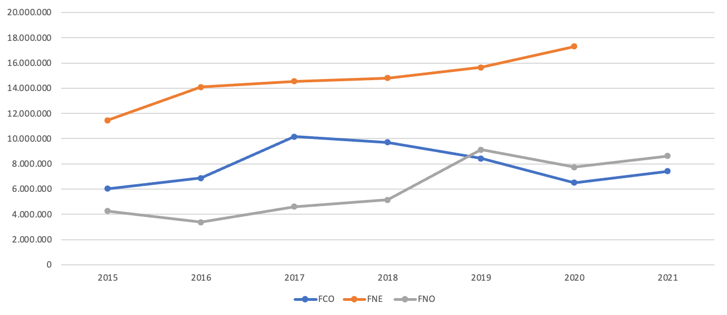
Fonte: Sudam (2015;2016;2017;2018;2019;2020;2021); BNB (2015;2016;2017;2018;2019.2020); e BB (2015; 2016;2017;2018;2019.2020;2021).
Na Figura 3, a análise pautou a distribuição de recursos do FCO de acordo com as unidades federativas (UFs), analisando espacialmente na escala estadual e a configuração que os resultados recentes da distribuição dos fundos apresentaram. Esse balanço para as UFs demonstrou que houve queda no dispêndio do recurso a partir de 2017, mantendo a tendência de queda nos anos subsequentes, com exceção de 2021 com pequena recuperação. Os estados de Goiás e Mato Grosso estão alinhados no mesmo valor de recursos a partir de 2018 e lideraram como os maiores receptores desses recursos no comparativo com as UFs do Centro-Oeste.
Figura 3 - Recursos sob supervisão do FCO por UFs
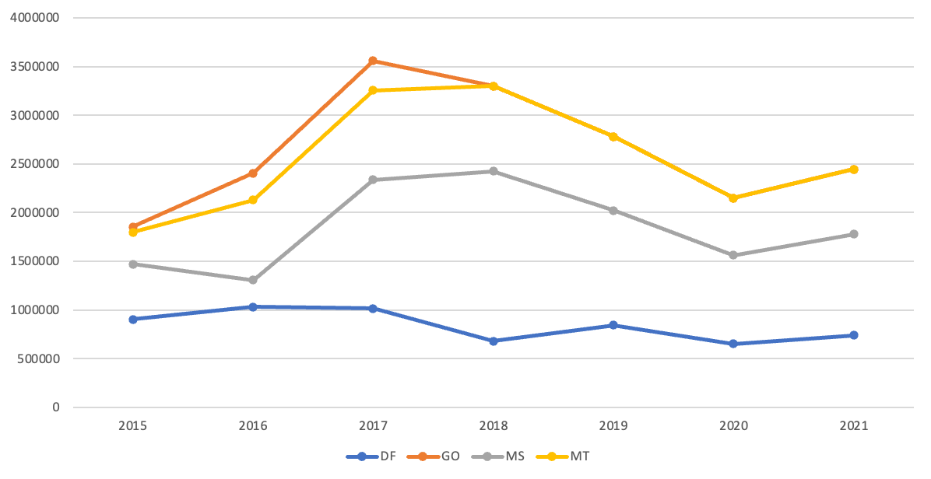
Fonte: BB (2015; 2016;2017;2018;2019.2020;2021).
Os desembolsos do FNE apresentados na Figura 4 demonstraram uma regularidade dos recursos disponíveis ao longo do período, porém, com alguns detalhes nesta configuração que alertam para a permanência de concentração desses recursos. O primeiro é referente ao crescimento dos recursos obtidos pelo estado da Bahia e Ceará, posicionados como os dois maiores receptores desses recursos. O caso de Pernambuco apresentou leve queda na obtenção de recursos de 2018 para 2019, sucedida com um crescimento em 2020.
Figura 4 - Recursos sob supervisão do FNE por UFs
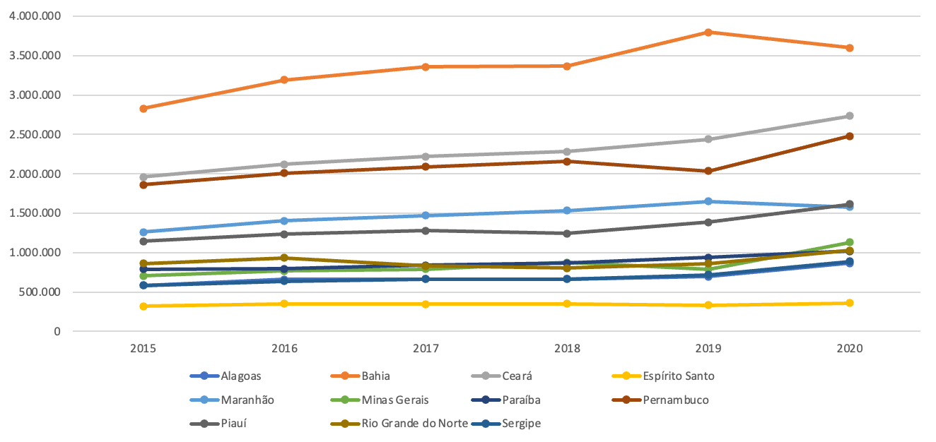
Fonte: BNB (2015;2016;2017;2018;2019.2020).
Na Figura 5 é possível observar que os desembolsos do FNO para as unidades federativas na Amazônia apresentaram crescimento, do qual o estado do Pará se destacou, passou de R$ 1.436 milhões em 2018, para R$ 2.733 milhões em 2019. A maior queda de recursos foi para o estado do Amazonas, de R$ 1.731 milhões em 2019, para R$ 1.126 milhões em 2020. Sendo ultrapassado pelos estados de Tocantins e Rondônia, representando respectivamente R$ 1.914 milhões e R$ 1.808 milhões em 2021.
Figura 5 - Desembolsos do FNO por UFs (em R$ milhões)
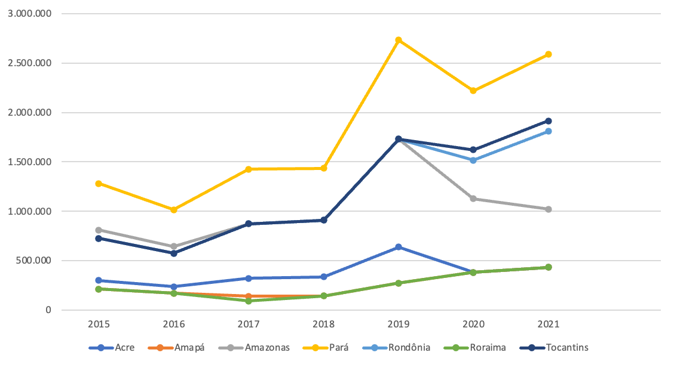
Sudam (2015;2016;2017;2018;2019;2020;2021).

O balanço dos dados referentes aos FCs apresentou duas percepções acerca da política nacional de desenvolvimento regional. A primeira é o enfraquecimento da institucionalidade que formulou a PNDR, balizada pelo MI e do pacto federativo, subjacente à frente de atuação do MCidades para o planejamento urbano. Apesar da inclusão das atribuições antes delegadas aos referidos ministérios ao MDR, houve as prioridades elencadas pela PNDR foram marginalizadas, principalmente no que diz respeito a extinção de ações organizadas pelos planos mesorregionais e sub-regionais para os territórios de renda estagnada e baixa. A segunda é a de que a permanência dos recursos financeiros direcionados pelos FCs sem a orientação institucional promovida pela PNDR, os conduziu para investimentos em projetos que estão alinhavados às atividades econômicas relacionadas às commodities, exemplo da produção agropecuária promovida pela soja e a pecuária bovina, em áreas de expansão produtiva, como o Sudeste do Pará, do qual teve forte aumento de recursos via FNO.
5. Considerações finais
O texto buscou apresentar as mudanças institucionais ocorridas na PNDR após o impeachment da ex-presidente Dilma Roussef em 2016. O foco foram as alterações normativas nas instituições, no planejamento e nos instrumentos da política. A investigação mostrou processos contraditórios, como as modificações nos FCFs e nos FDRs, que visavam a redução da participação do Estado, mas se acomodaram conforme disputas relacionadas a conjuntura.
De outro modo, verificaram-se transformações no planejamento e nas instituições, com a edição do novo decreto da PNDR (Decreto nº 9.810/2019), além de ações complementares. Criou-se a necessidade da revisão periódica da tipologia da PNDR, a formação de um núcleo de inteligência regional, a inclusão de novos princípios norteadores, como a transparência, e a absorção de críticas quanto ao decreto anterior, como a consolidação de uma rede policêntrica. No âmbito institucional a principal modificação ocorreu pela fusão do MCidades e MI para a formação do MDR em 2019, buscando agregar pautas urbanas e regionais sobre a mesma pasta.
No campo das despesas, a análise mostrou que os FCFs, os principais instrumentos da PNDR, tiveram comportamento diferente para cada região. No FNE, houve um acréscimo nos aportes, segundo dados do SIOP, com certa estabilidade nas operações dos estados entre 2015 e 2022. O mesmo padrão não foi seguido pelos demais fundos. O FNO elevou a sua dotação de recursos, com destaque para o aumento exponencial no estado do Pará a partir de 2018. Por outro lado, o FCO se mostrou menos pujante, com a redução do orçamento, principalmente para os estados de Mato Grosso e Mato Grosso do Sul, cuja hipótese é o arrefecimento da demanda por grãos, uma vez que o agronegócio se destaca na economia regional.
Diante do exposto, verificou-se mudanças que cristalizaram conflitos internos envolvendo um viés neoliberal de desmonte e esvaziamento de politicas capitaneadas pelo Estado Nacional. Contudo, não se pode dizer que a PNDR anterior desempenhava papel relevante na redução das desigualdades regionais do país, mas havia avançado em temas como o planejamento e a execução dos FCFs.
REFERÊNCIAS
BANCO DA AMAZÔNIA. FNO Relatório das Atividades desenvolvidas e dos resultados obtidos: no exercício de 2015 até 2021. Belém, 2019. Consultado em: https://www.bancoamazonia.com.br/index.php/fno/relatorios-do-fno
BANCO DO BRASIL. FCO Relatório Circunstanciado sobre as Atividades Desenvolvidas e os Resultados Obtidos: no Exercício de 2015 até 2021. Consultado em: https://www.bb.com.br/pbb/pagina-inicial/setor-publico/governo-federal/desenvolvimento-socioeconomico/fundo-constitucional-de-financiamento-do-centro-oeste/relatorios-fco#/
BANCO DO NORDESTE. FNE Relatório de atividades e impactos: no exercício de 2015 até 2021. Consultado em: https://www.bnb.gov.br/etene/relatorios-fne
BRASIL. Ministério da Integração Nacional – MI. Instituto Interamericano de Cooperação para a Agricultura – IICA. Política Nacional de Desenvolvimento Regional. Sumário Executivo. Brasília: BRASIL/MI/IICA, [2006 ou 2007].
______. Ministério da Integração Nacional. A PNDR em dois tempos: a experiência apreendida e o olhar pós 2010. Brasília: BRASIL/MI, 2010.
______. Ministério da Integração Nacional – MI. I Conferência Nacional de Desenvolvimento Regional: texto de referência. Brasília: BRASIL/MI, 2012.
______. Ministério da Integração Nacional – MI. Nota Técnica n° 52 – CGMA/DPDR/SDR/MI. Brasília: BRASIL/MI, 30 nov. 2017. Disponível em: <https://www.gov.br/sudene/pt-br/centrais-de-conteudo/nt522017-pdf>. Acesso em: 28 jun. 2022.
COLOMBO, Lucileia. Quando as janelas estão abertas: capacidade institucional da Sudene, Sudeco e Sudam na elaboração dos planos de desenvolvimento. IPEA, Texto De Discussão 2.665, junho de 2021.
LOPES, Guilherme; MACEDO, Fernando Cezar; MONTEIRO NETO, Aristides. Propostas recentes de mudanças nos fundos constitucionais de financiamento: em curso a desfiguração progressiva da Política Nacional de Desenvolvimento Regional (PNDR). Revista Brasileira de Gestão e Desenvolvimento Regional, v. 17, n. 3, p. 411-423, 2021.
MONTEIRO NETO, Aristides. PEGO, Bolivar. A proposta de revisão da Política Nacional de Desenvolvimento Regional (PNDR): Memória de um grupo de trabalho. Boletim Regional, Urbano e Ambiental. Brasília: IPEA, julho/dezembro 2019.
PEREIRA, Thiago Rabelo; MITERHOF, Marcelo Trindade. O Papel do BNDES e o financiamento do desenvolvimento: considerações sobre a antecipação dos empréstimos do Tesouro Nacional e a criação da TLP. Econ. soc., v. 27, n. 3, p. 875-908, 2018.
PORTUGAL, Rodrigo; SILVA, Simone Affonso da. História das Políticas Regionais no Brasil. Brasília: IPEA, 2020. Disponível em: <https://www.ipea.gov.br/portal/index.php?option=com_content&view=article&id=36834>. Acesso em: 28 jun. 2022.
PORTUGAL, Rodrigo; SILVA, Sergio Felipe Melo da; MOURÃO, Kleber Antonio da Costa. FUNDO DE DESENVOLVIMENTO DA AMAZÔNIA ( FDA): Análise de esforço fiscal por meio de indicadores de desempenho. CEPEC, v. 4, n. 7-12, 2015.
SILVA, Simone Affonso da. O planejamento regional brasileiro pós-Constituição Federal de 1988: instituições, políticas e atores. São Paulo: Annablume: 2017.
______. SILVA, Simone Affonso da. A questão regional no âmbito das políticas públicas federais. 2019. Tese (Doutorado em Geografia Humana) - Faculdade de Filosofia, Letras e Ciências Humanas, Universidade de São Paulo, São Paulo, 2019. Disponível em: <https://www.teses.usp.br/teses/disponiveis/8/8136/tde-12122019-185117/pt-br.php>. Acesso em: 28 jun. 2022.

